Фото с собрания граждан по обсуждению проекта местных инициатив «Функциональное освещение парка «Юность»

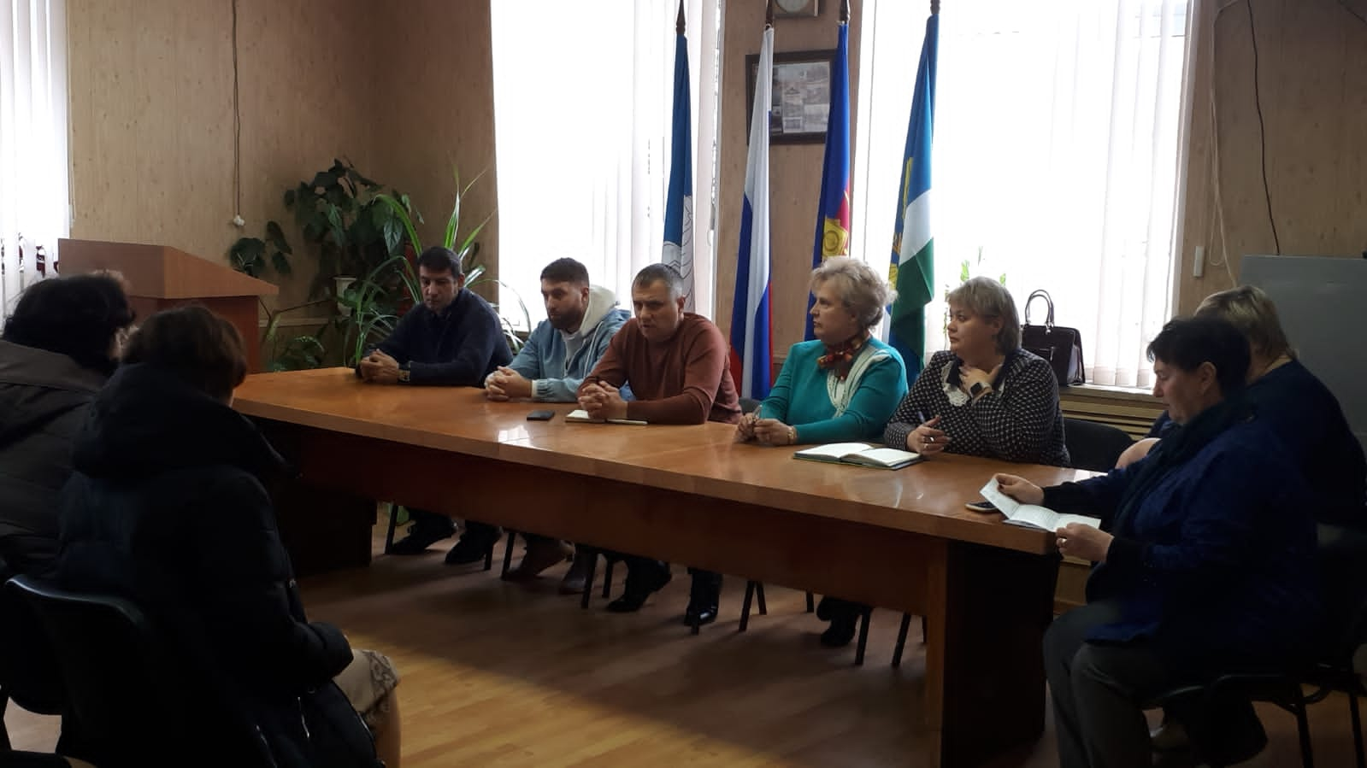
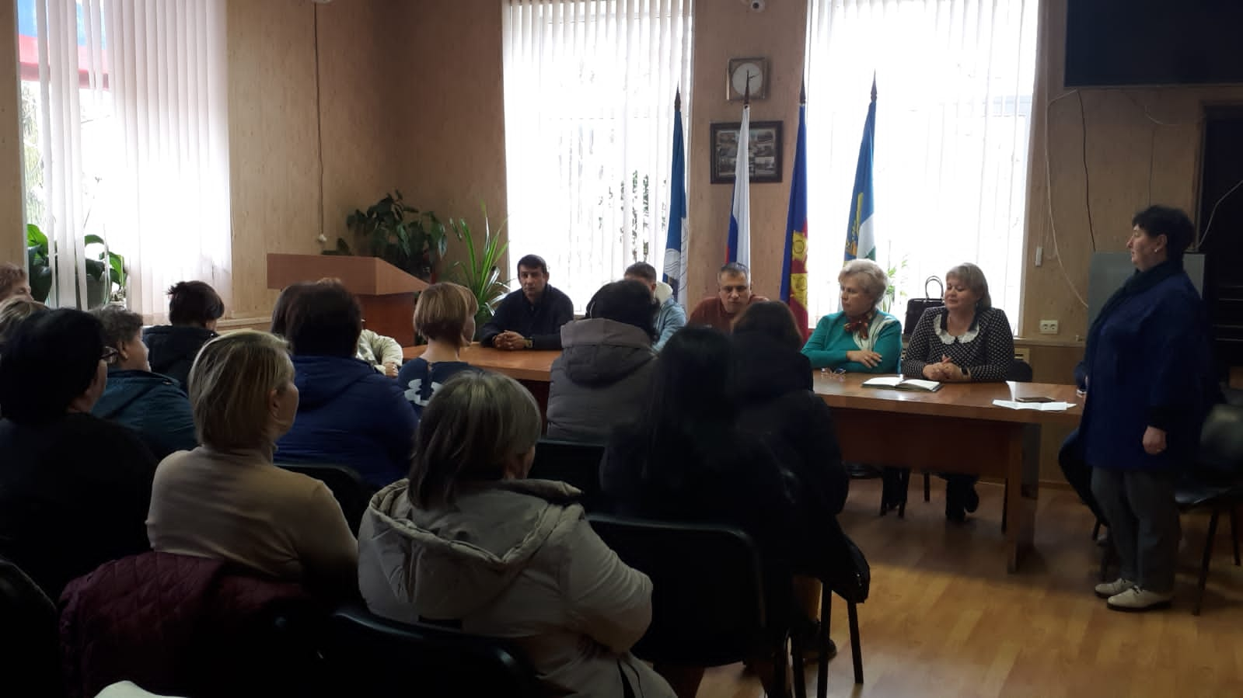

Председатель инициативной группы И.А. Горбанева

